МИНОБРНАУКИ РОССИИ

ФЕДЕРАЛЬНОЕ ГОСУДАРСТВЕННОЕ БЮДЖЕТНОЕ ОБРАЗОВАТЕЛЬНОЕ

УЧРЕЖДЕНИЕ ВЫСШЕГО ОБРАЗОВАНИЯ

«ВОРОНЕЖСКИЙ ГОСУДАРСТВЕННЫЙ УНИВЕРСИТЕТ»

(ФГБОУ ВО «ВГУ»)

Факультет Компьютерных наук

Кафедра программирования и информационных технологий

Отчет по курсу

«Технологии программирования»

«MyWall»

Аналог Твиттера

Исполнители

______________ *Фуфаева А.В.*

______________ *Ларионов М.С.*

______________ *Болдырев А.Д.*

Заказчик

______________ *Тарасов В.С.*

Воронеж 2022

Оглавление

**Анализ предметной области.** 3

**Постановка задачи.** 4

Функциональные требования. 4

Технические требования. 5

Требования к интерфейсу. 5

Макеты интерфейса. 5

**Обзор аналогов.** 10

Twitter. 10

Функциональность. 10

Интерфейс. 11

Достоинства и недостатки. 14

Вывод. 15

**Входные-выходные данные. Диаграмма IDEF0.** 15

**Диаграмма вариантов использования UseCase.** 15

**Диаграмма состояний.** 17

**Структурная схема приложения.** 18

**Схема базы данных.** 18

**Диаграмма потоков данных.** 19

**Диаграмма классов.** 19

Диаграммы классов сервера. 19

Диаграмма классов библиотеки controller. 19

Диаграмма классов библиотеки dto. 20

Диаграмма классов библиотеки entity. 22

Диаграмма классов библиотеки mapper. 23

Диаграмма классов библиотеки repository. 23

Диаграммы классов клиента. 24

Диаграмма главного класса Main. 24

Диаграмма классов библиотеки ui. 24

**Сценарии воронок.** 26

Воронка «Новый активный пользователь». 27

Воронка «Популярный пост». 27

Воронка «Авторизация пользователя». 28

**Используемая платформа.** 28

**Список планируемых работ.** 28

**Календарный план.** 29

# **Анализ предметной области.**

Социальная сеть (сокр. соцсеть)— [онлайн-платформа](https://ru.wikipedia.org/wiki/%D0%92%D0%B5%D0%B1-%D1%81%D0%B5%D1%80%D0%B2%D0%B8%D1%81), которая используется для [общения](https://ru.wikipedia.org/wiki/%D0%9E%D0%B1%D1%89%D0%B5%D0%BD%D0%B8%D0%B5), знакомств, создания [социальных отношений](https://ru.wikipedia.org/wiki/%D0%A1%D0%BE%D1%86%D0%B8%D0%B0%D0%BB%D1%8C%D0%BD%D0%B0%D1%8F_%D1%81%D0%B5%D1%82%D1%8C_(%D1%81%D0%BE%D1%86%D0%B8%D0%BE%D0%BB%D0%BE%D0%B3%D0%B8%D1%8F)) между людьми, которые имеют схожие интересы или [офлайн](https://ru.wikipedia.org/wiki/%D0%9E%D1%84%D0%BB%D0%B0%D0%B9%D0%BD)-связи, а также для развлечения (музыка, фильмы) и [работы](https://ru.wikipedia.org/wiki/%D0%A3%D0%B4%D0%B0%D0%BB%D1%91%D0%BD%D0%BD%D0%B0%D1%8F_%D1%80%D0%B0%D0%B1%D0%BE%D1%82%D0%B0).

В настоящее время количество социальных сетей и численность их участников растет с невероятной быстротой. Социальные сети сегодня уже посещает более чем две трети онлайн-аудитории во всем мире, и это четвертая по популярности онлайн-категория после поисковых порталов, информационных порталов и [программного обеспечения](https://pandia.ru/text/category/programmnoe_obespechenie/), которая опережает даже [электронную почту](https://pandia.ru/text/category/yelektronnaya_pochta/) (по данным компании Nielsen Online, исследующей онлайн поведение в 9 странах). По данным той же компании, использование онлайн-сообществ сегодня растет вдвое более быстрыми темпами, чем любой из четырех других секторов сети Интернета и в три раза быстрее, чем пользование Интернетом в целом.

Социальные сети привлекают людей, преследующих различные цели: поддержание контакта со старыми знакомыми и поиск новых, в т. ч. обустройство личной жизни; поиск работы, продвижение своего бизнеса, профессиональное общение; обмен информацией и медиаконтентом с другими пользователями. Исходя из такого разнообразия целей, возрастает и количество социальных сетей, ведь каждая из них имеет общие черты с другими, но остается неповторимой в общей массе.

На данный момент востребованными являются тематические социальные сети, реализующие функционал и принципы общения, используемые в заданной тематике.

К тематическим относят и социальные сети для публичного обмена сообщениями, где пользователь может публиковать короткие заметки в формате блога.

В переводе с английского blog (или web log) означает «интернет-журнал», «онлайн-дневник». В нем пользователь делится своими мыслями, рассказывает о своей жизни, публикует новости или просто информационный материал. Каждое опубликованное сообщение называют постом.

# **Постановка задачи.**

Разработать приложение для публичного обмена сообщениями-постами, с возможностью комментирования постов – прикрепления к посту собственной заметки-комментария, а также оценки постов – отметку «Лайк» можно поставить на любой понравившийся пост.

## Функциональные требования.

Неавторизованный пользователь должен иметь возможность:

* Зарегистрироваться в приложении при первичном использовании;
* Авторизоваться в приложении при повторном использовании;
* Просмотреть ленту новых постов пользователей;
* Найти другого пользователя;

Авторизованный пользователь должен иметь возможность:

* Просмотреть ленту новых постов пользователей;
* Найти другого пользователя;
* Подписаться на другого пользователя;
* Отписаться от пользователя, на которого он уже подписан;
* Просмотреть свою личную страницу;
* Добавить новый пост на своей личной странице;
* Удалить пост на своей личной странице;
* Оставить комментарий на любой пост;
* Оставить отметку «Лайк» на любой пост.

## Технические требования.

Приложение должно удовлетворять следующим техническим требованиям:

* Соответствие техническому заданию;
* При добавлении новых информационных блоков пользователем – нового поста или комментария, приложение должно обновиться и отобразить новый информационных блок в соответствующем добавлению месте.

## Требования к интерфейсу.

Требования к интерфейсу соответствуют Техническому заданию.

Общие требования:

* Все элементы приложения выполнены в едином стиле и тематике.

Основное меню должно соответствовать следующим требованиям:

* Элементы меню должны быть выделены на фоне основной части содержимого приложения.

Основное содержимое страниц должно соответствовать следующим требованиям:

* Шрифт среднего размера, не менее 3 мм;
* Цвет шрифта контрастный на фоне содержимого страницы.

## Макеты интерфейса.

При запуске приложения открывается экран-заставка:



Неавторизованному пользователю доступна авторизация/регистрация:

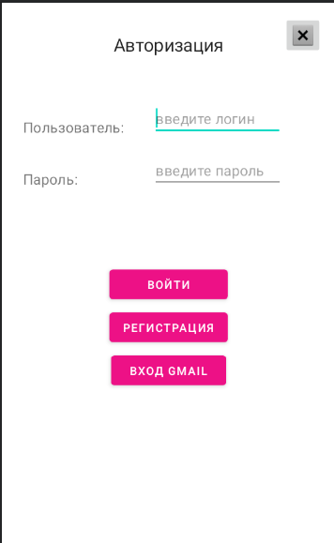

Для перехода на форму регистрации необходимо нажать кнопку «Регистрация»:

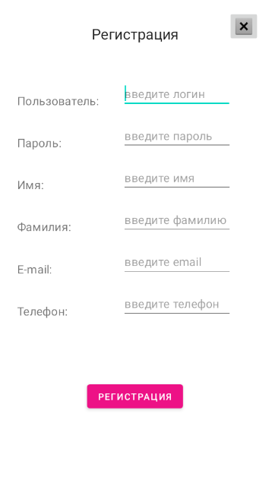

Для перехода между основными страницами приложения используется навигационное меню в нижней части экрана:

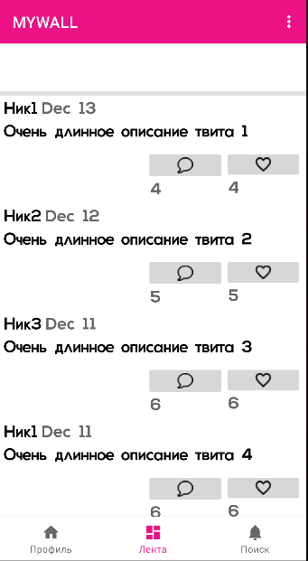

Для выхода из приложения необходимо нажать на кнопку с троеточием в верхнем меню. И выбрать опцию выход:

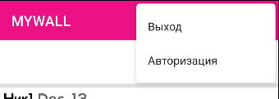

Страница основной ленты доступна для авторизованного и неавторизованного пользователя. Кнопки комментария и отметки «Лайк» активны только для авторизованного пользователя:



Чтобы оставить комментарий на пост, необходимо нажать кнопку со значком комментария. Откроется форма со всеми комментариями к посту, а также полем ввода комментария и кнопкой добавить:

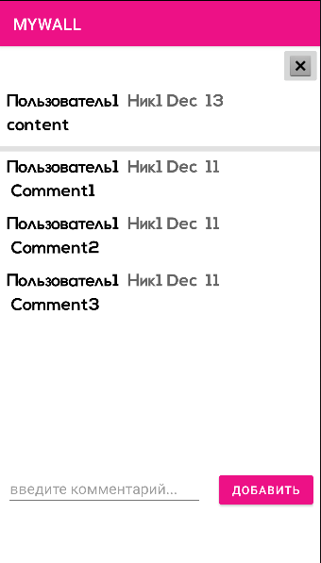

Страница поиска доступна для авторизованного и неавторизованного пользователя:

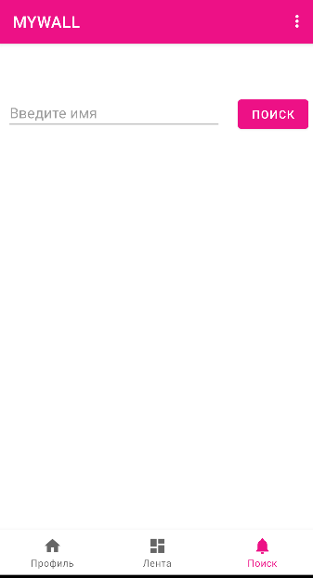

Личная страница неавторизованного пользователя не содержит информации и включает в себя только кнопку авторизации. Для авторизованного пользователя доступен весь функционал страницы:

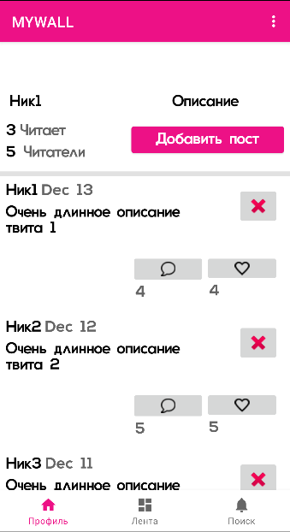

Для удаления поста необходимо нажать на крестик рядом с соответствующим постом. Для добавления нового поста необходимо нажать на кнопку «Добавить пост», после чего откроется форма добавления поста:

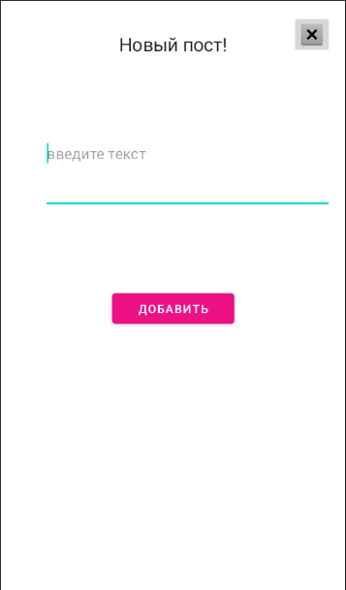

# **Обзор аналогов.**

В ходе работы над данным проектом был проведен поиск аналогов. Необходимо рассмотреть их достоинства и недостатки, удобство в использовании, содержание необходимого функционал. На основе этого анализа можно сделать выводы о том, каким функционалом должен обладать разрабатываемый продукт.

## Twitter.

### Функциональность.

Личная страница:

* + Изменение данных пользователя;
  + Поиск по своим постам;
  + Возможность выложить/удалить/изменить новый пост;
  + Возможность добавить тему для чтения.

Лента:

* Возможность читать посты по интересным темам;
* Возможность комментировать посты;
* Возможность создавать посты;
* Подписка на получение новых публикаций пользователей;
* Возможность перехода на страничку пользователя.

Поиск:

* + Поиск в приложении (по пользователям и по постам;
  + Возможность перехода на страничку пользователя;
  + Подписка на получение новых публикаций пользователей.

Уведомления:

* + Поиск по всем уведомлениям;
  + Поиск по упоминаниям.

Обмен сообщениями:

* + Возможность писать сообщения пользователям и читать сообщения от пользователей.

Первичный вход:

* + Заполнение личных данных;
  + Выбор интересных тем (по которым приложение будет показывать посты).

### Интерфейс.

Формы заполнения данных для первичного входа:

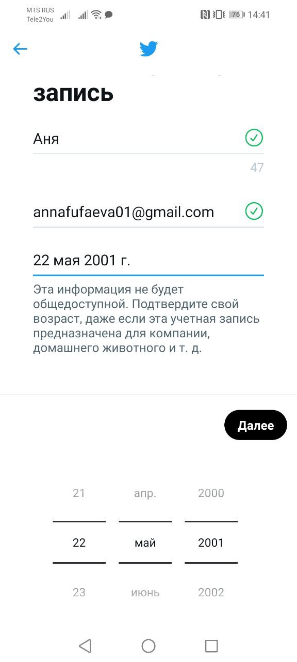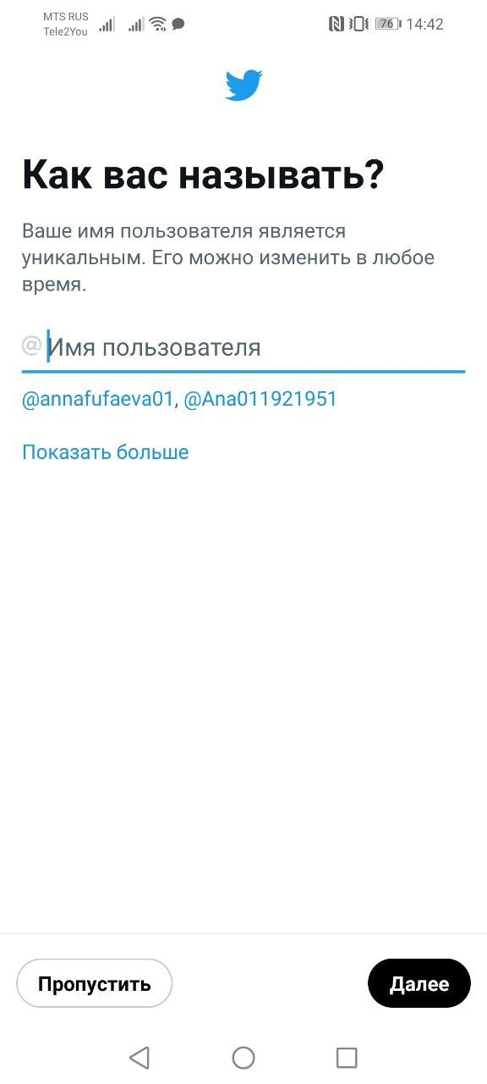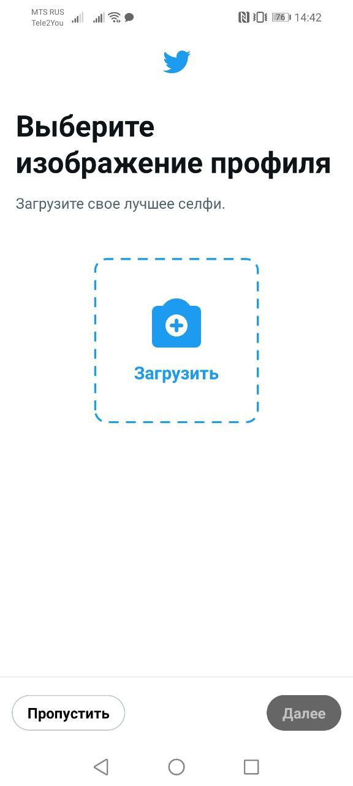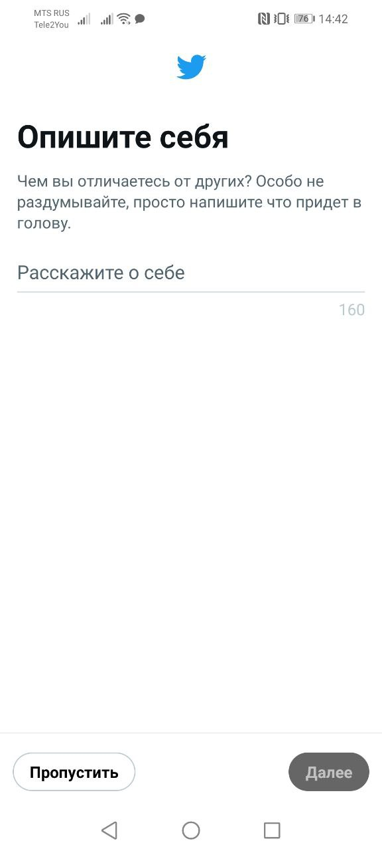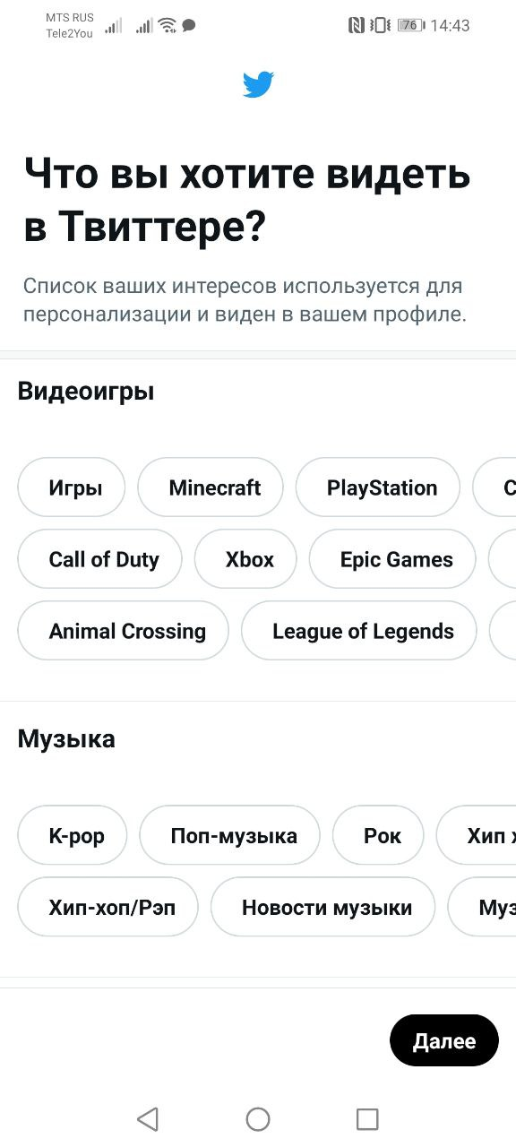

При повторном входе открывается приветственное окно:

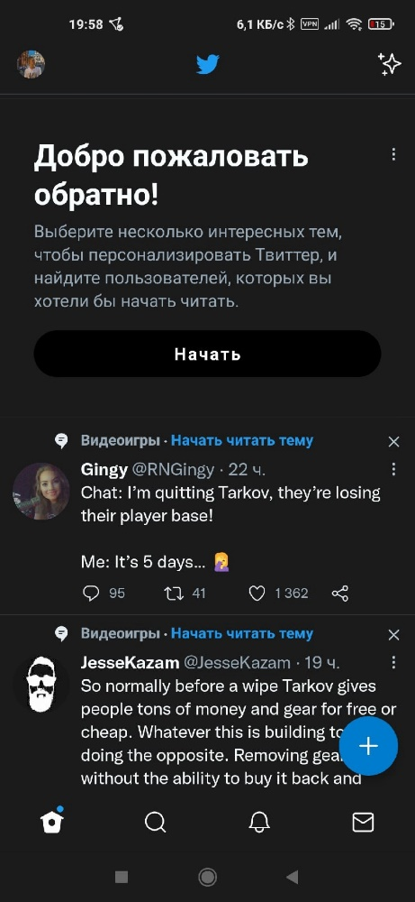

Личная страница пользователя:

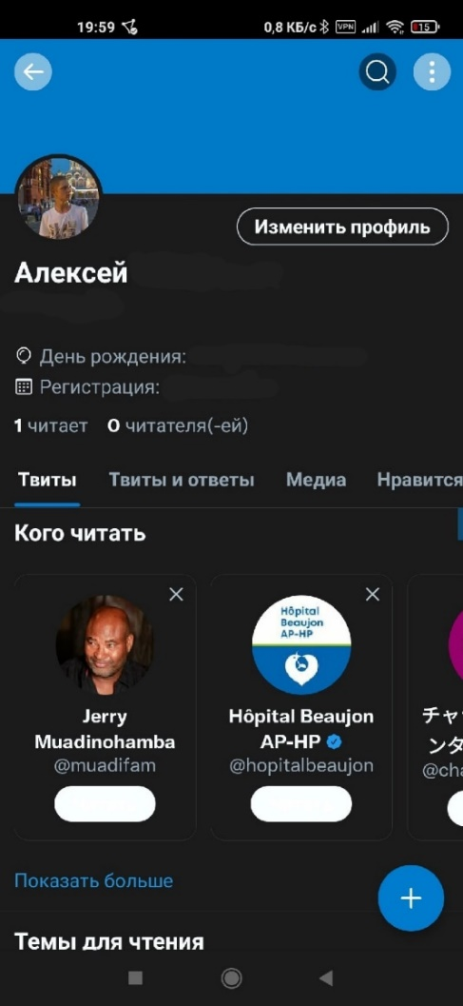

Вкладки «Поиск», «Уведомления», «Сообщения»:

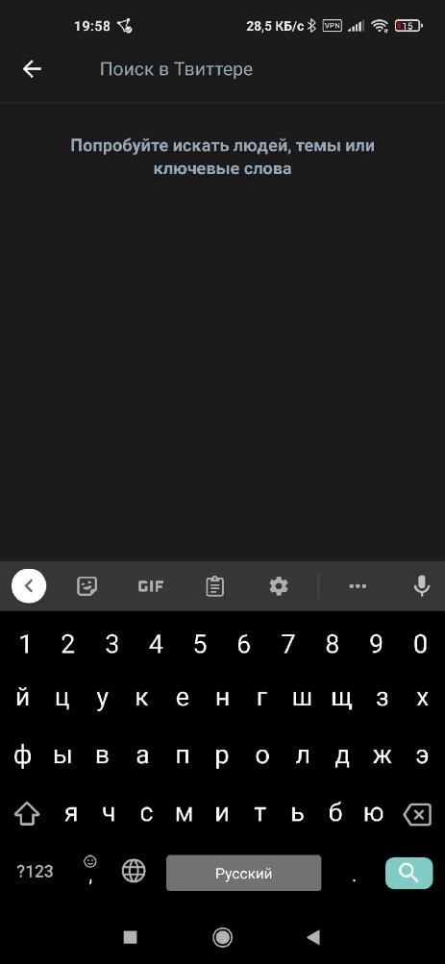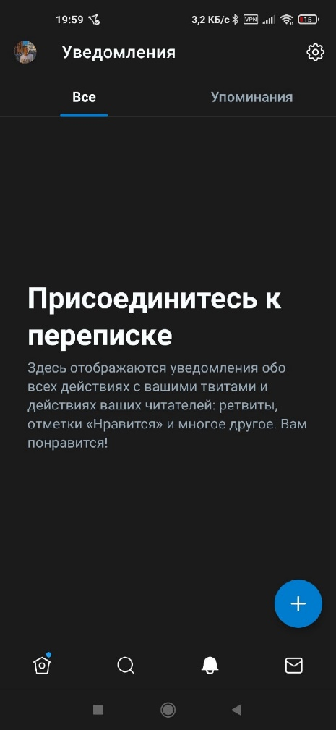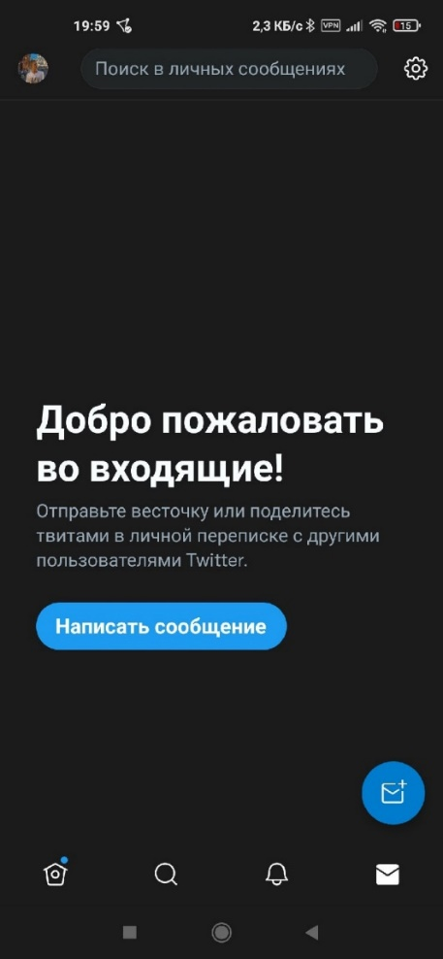

### Достоинства и недостатки.

Достоинства:

* простой и понятный интерфейс;
* удобная навигационная панель;
* на страницах много подсказок;
* приложение существует на разных платформах, а также в web-версии;
* невысокие требования к системным ресурсам;
* большая популярность;
* поддержка и обновления приложения.

Недостатки:

* доступно в России только через VPN (с недавнего времени);
* сильная модерация – постоянная проверка постов на соответствие тематике и правилам ресурса.

### Вывод.

ПО имеет большой функционал, красивый, понятный и удобный интерфейс, и другие плюсы, но имеет так же определённые недостатки.

# **Входные-выходные данные. Диаграмма IDEF0.**

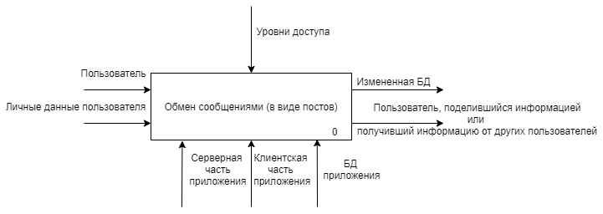

# **Диаграмма вариантов использования UseCase.**

Неавторизованный пользователь:

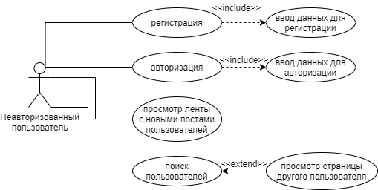

Авторизованный пользователь:

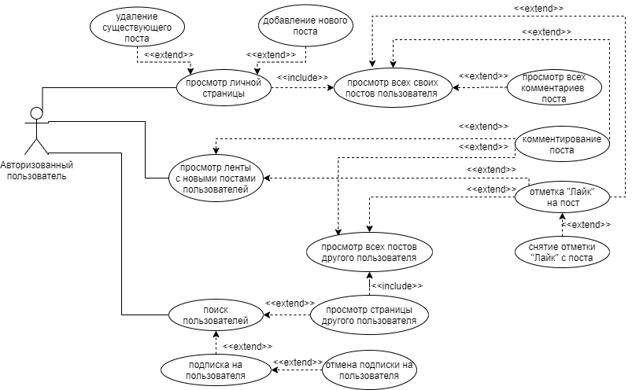

# **Диаграмма состояний.**

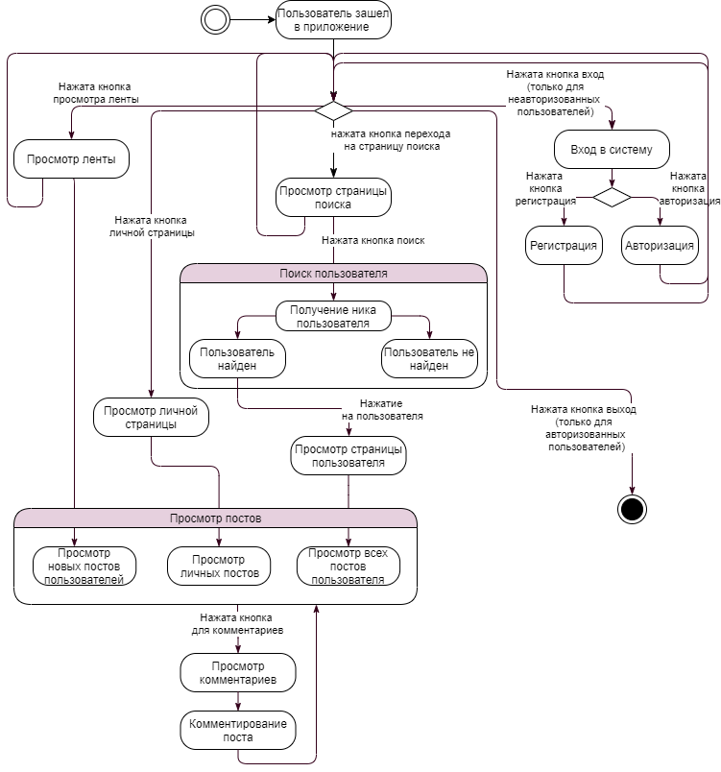

# **Структурная схема приложения.**

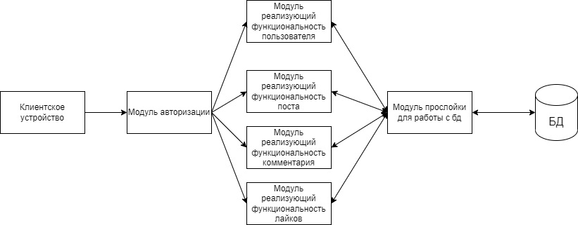

# **Схема базы данных.**

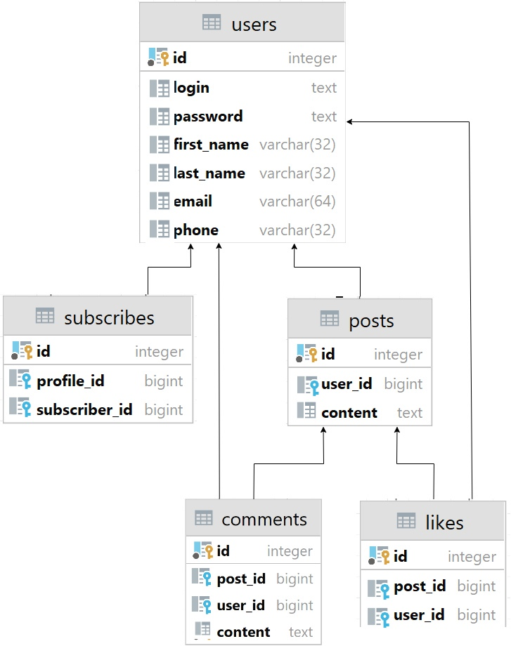

Users - таблица, содержащая информацию о зарегистрированных пользователях приложения.

Subscribes - таблица, содержащая информацию о подписках пользователей.

Post - таблица, содержащая информацию о всех постах пользователей.

Comments - таблица, содержащая информацию о всех комментариях пользователей.

Likes - таблица, содержащая информацию о всех отметках «Лайк» пользователей.

# **Диаграмма потоков данных.**

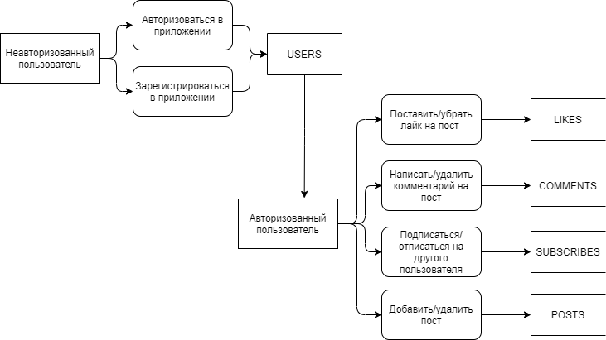

# **Диаграмма классов.**

## Диаграммы классов сервера.

### Диаграмма классов библиотеки controller.

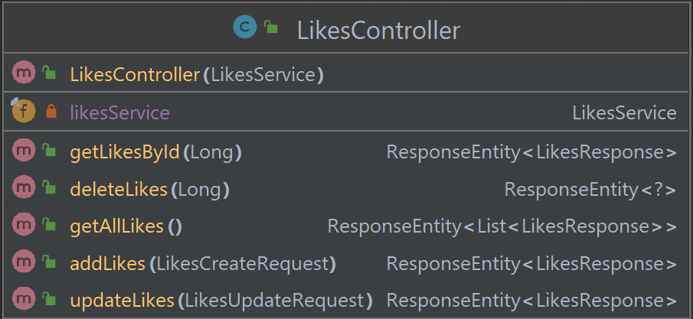 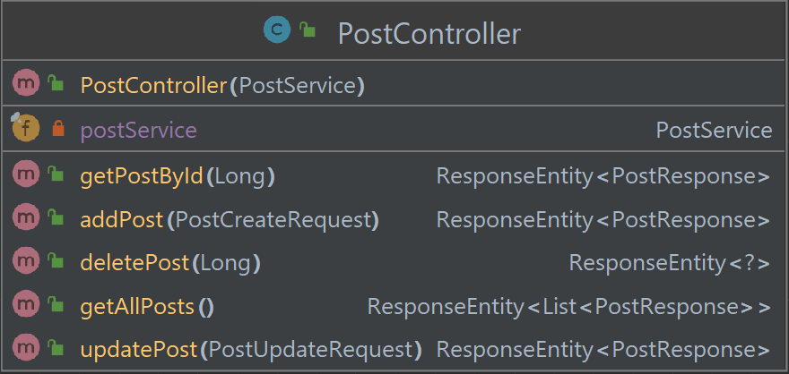

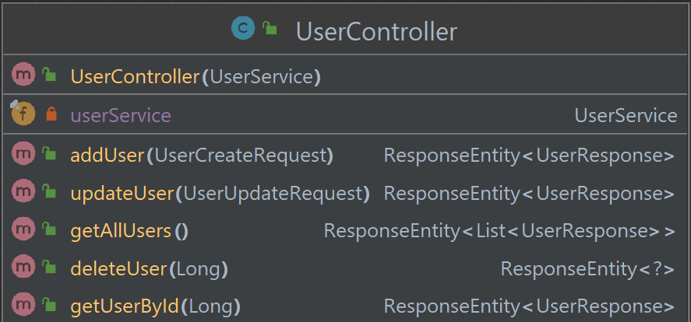

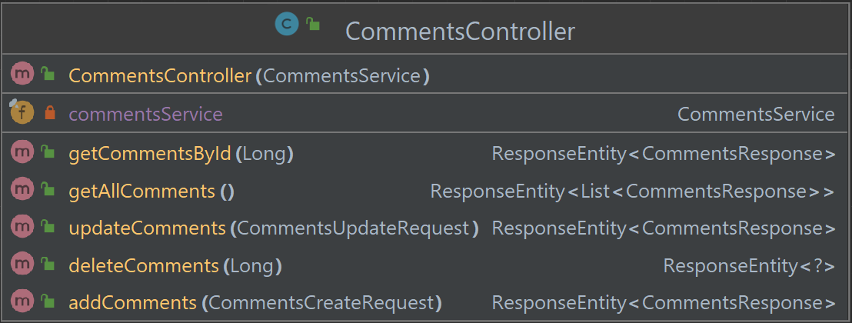

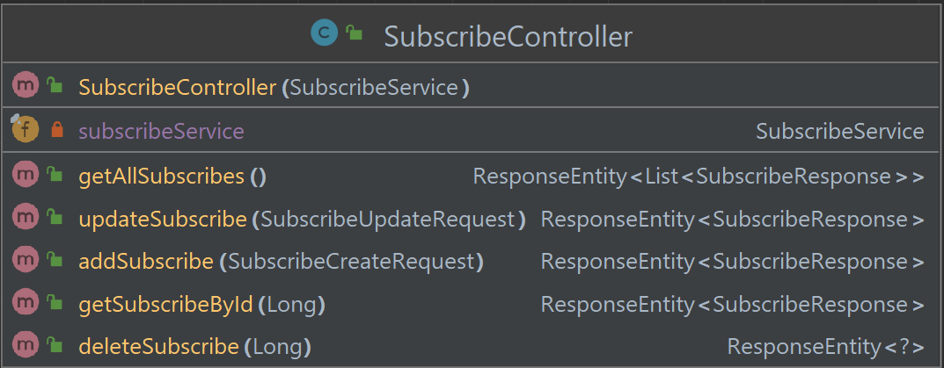

### Диаграмма классов библиотеки dto.

Библиотека Comments:

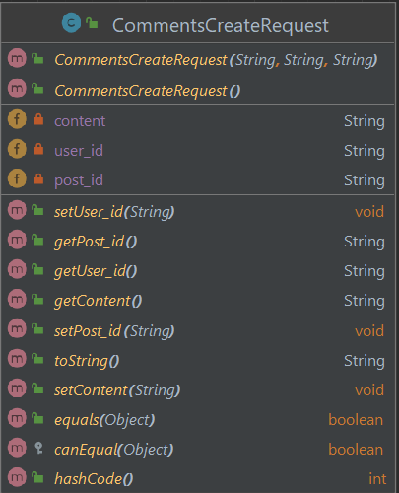 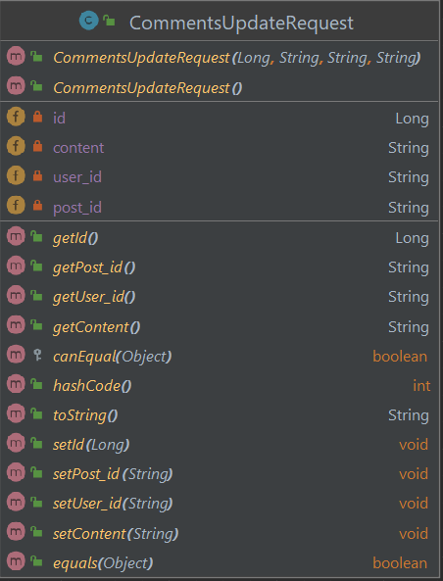 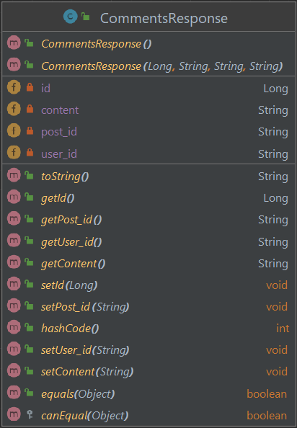

Библиотека Likes**:**

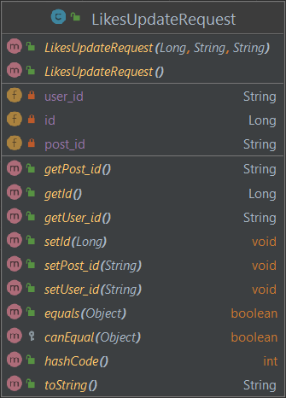 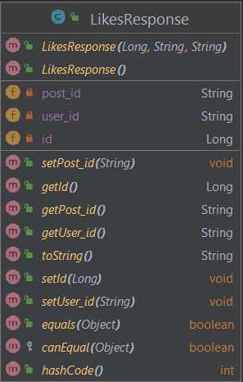 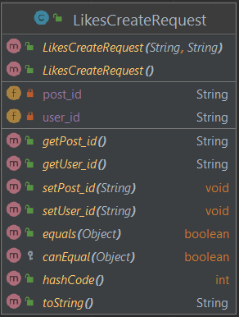

Библиотека Post:

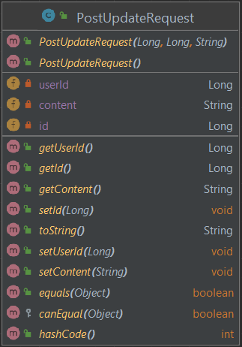 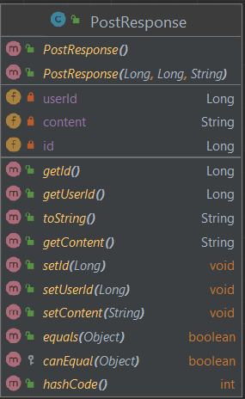 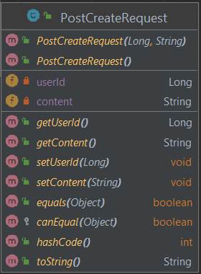

Библиотека Subscribe:

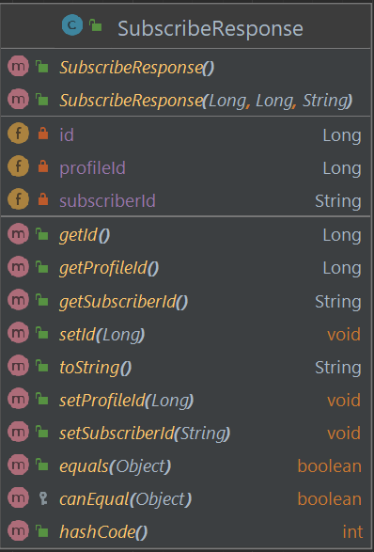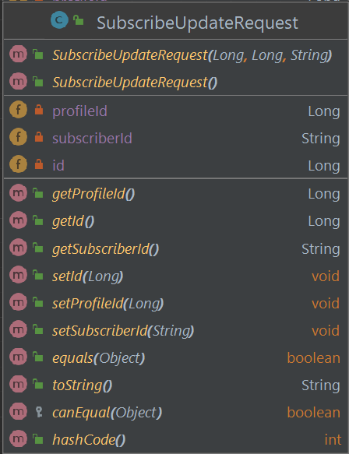 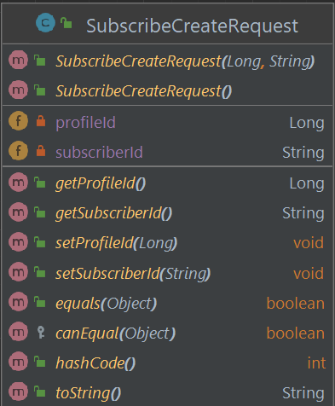

Библиотека Users:

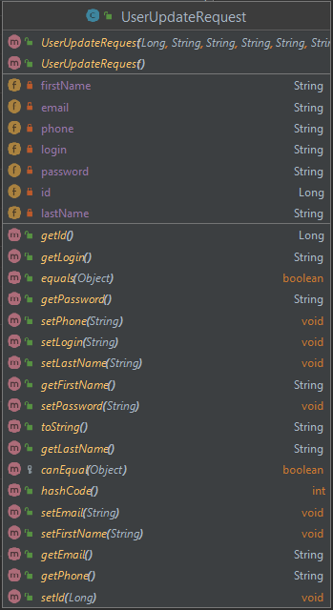 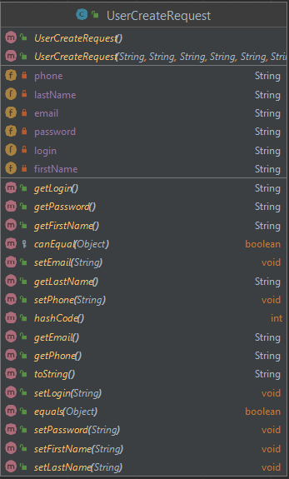 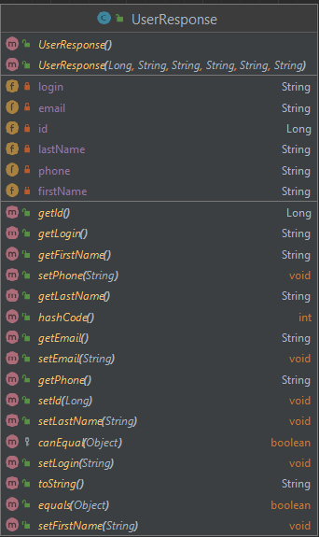

## Диаграмма классов библиотеки entity.

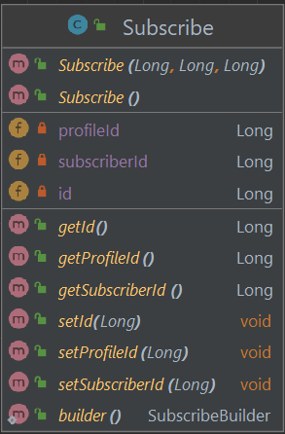 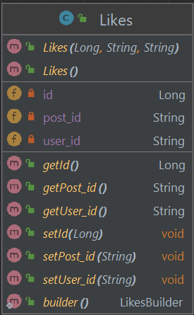 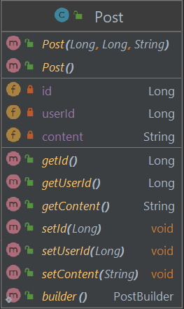

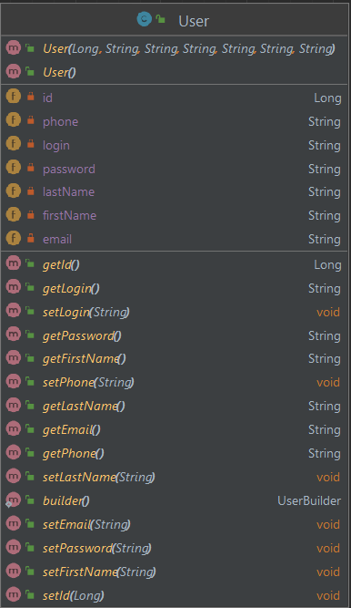 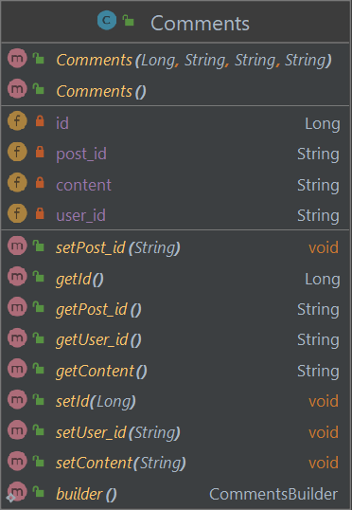

### Диаграмма классов библиотеки mapper.

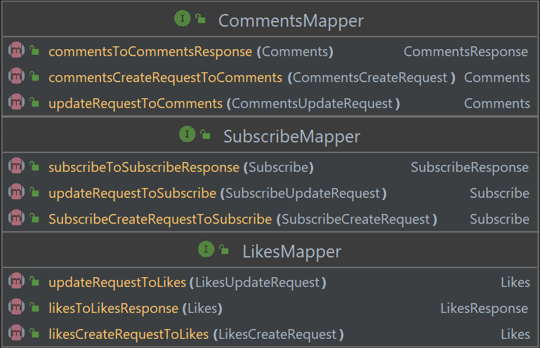





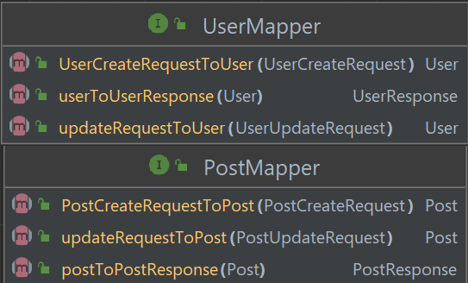



### Диаграмма классов библиотеки repository.

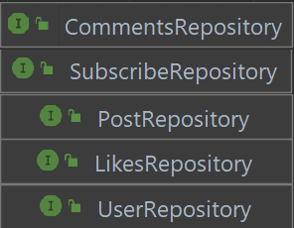

## Диаграммы классов клиента.

### Диаграмма главного класса Main.

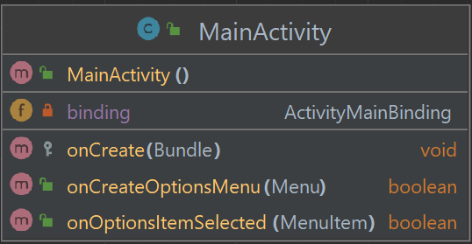

### Диаграмма классов библиотеки ui.

Login:

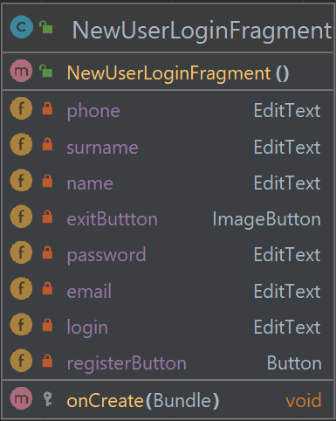 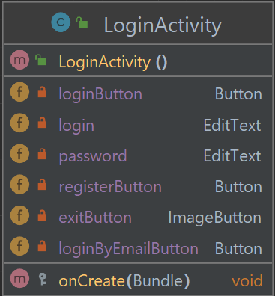

Post:

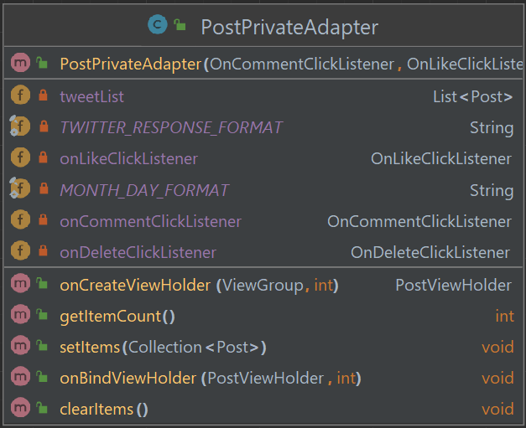 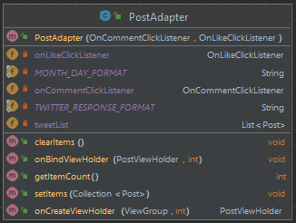

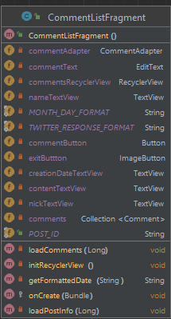 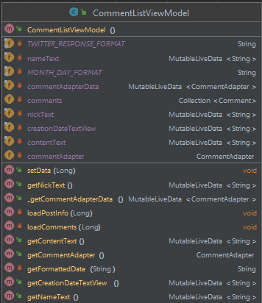

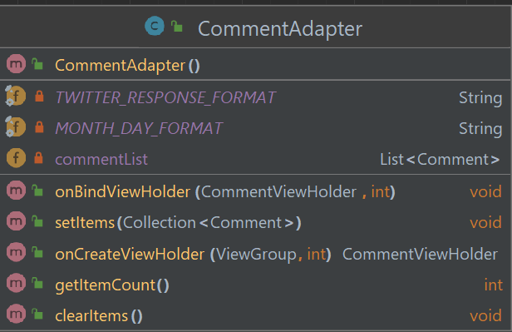 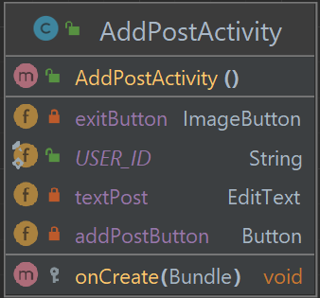

Search:

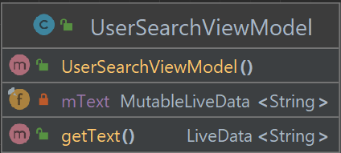 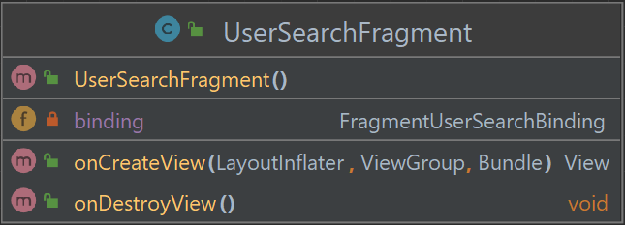

User_info:

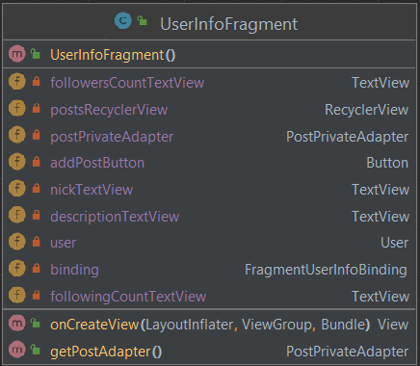 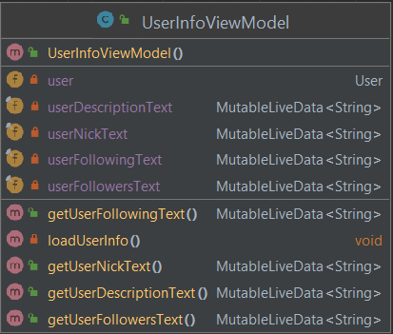

Wall:

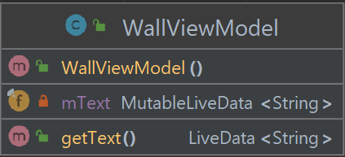 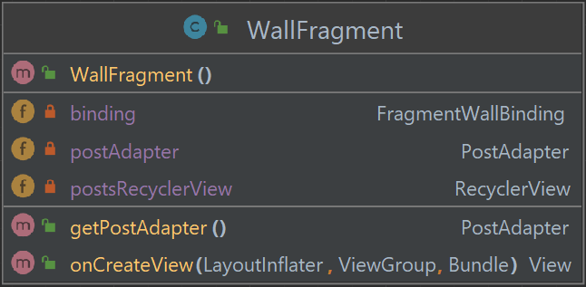

# **Сценарии воронок.**

В аналитической системе appmetrica.yandex.ru созданы сценарии воронок.

Воронка «Пользователь проявляет активность».

Расчет метрики ведется по пользователям. Необходимо проанализировать количество пользователей, которые заинтересованы в информации приложения, представленной в виде постов, и после запуска приложения проявляют активность.

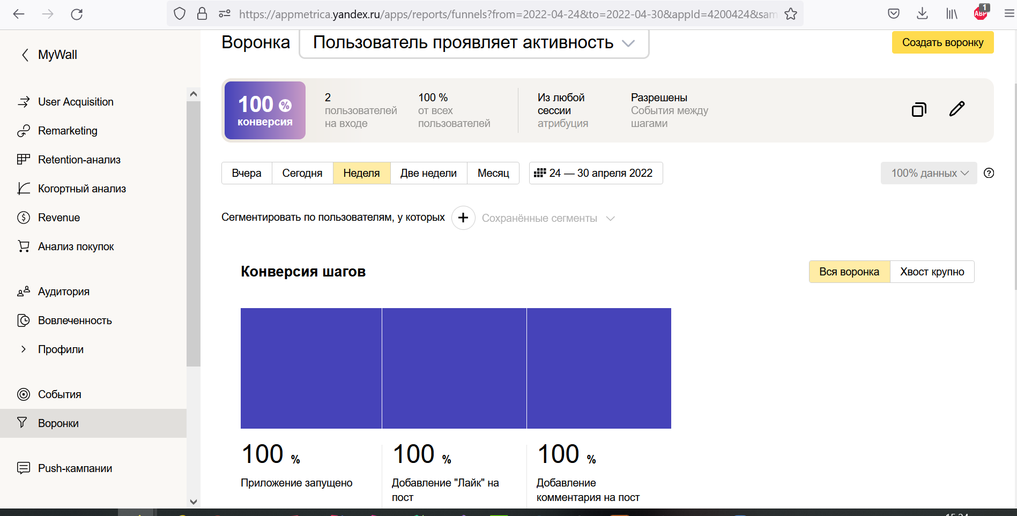

## Воронка «Новый активный пользователь».

Расчет метрики ведется по пользователям. Необходимо проанализировать процент новых «живых» пользователей, которые после регистрации аккаунта выкладывают новую информацию в виде постов.

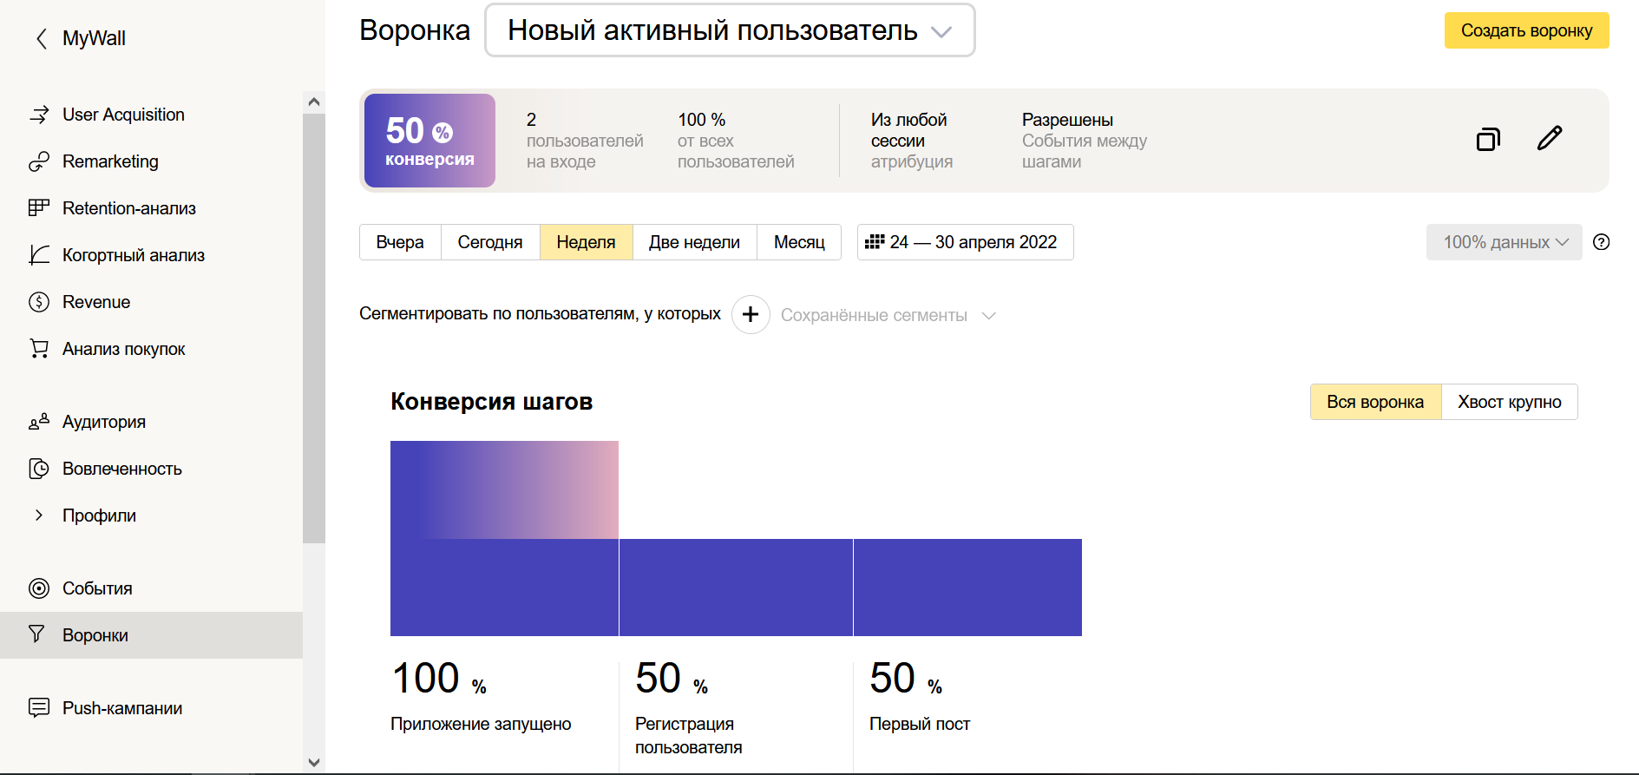

## Воронка «Популярный пост».

Расчет метрики ведется по устройствам. Необходимо проанализировать заинтересованность пользователей в новой поступающей информации в виде постов.

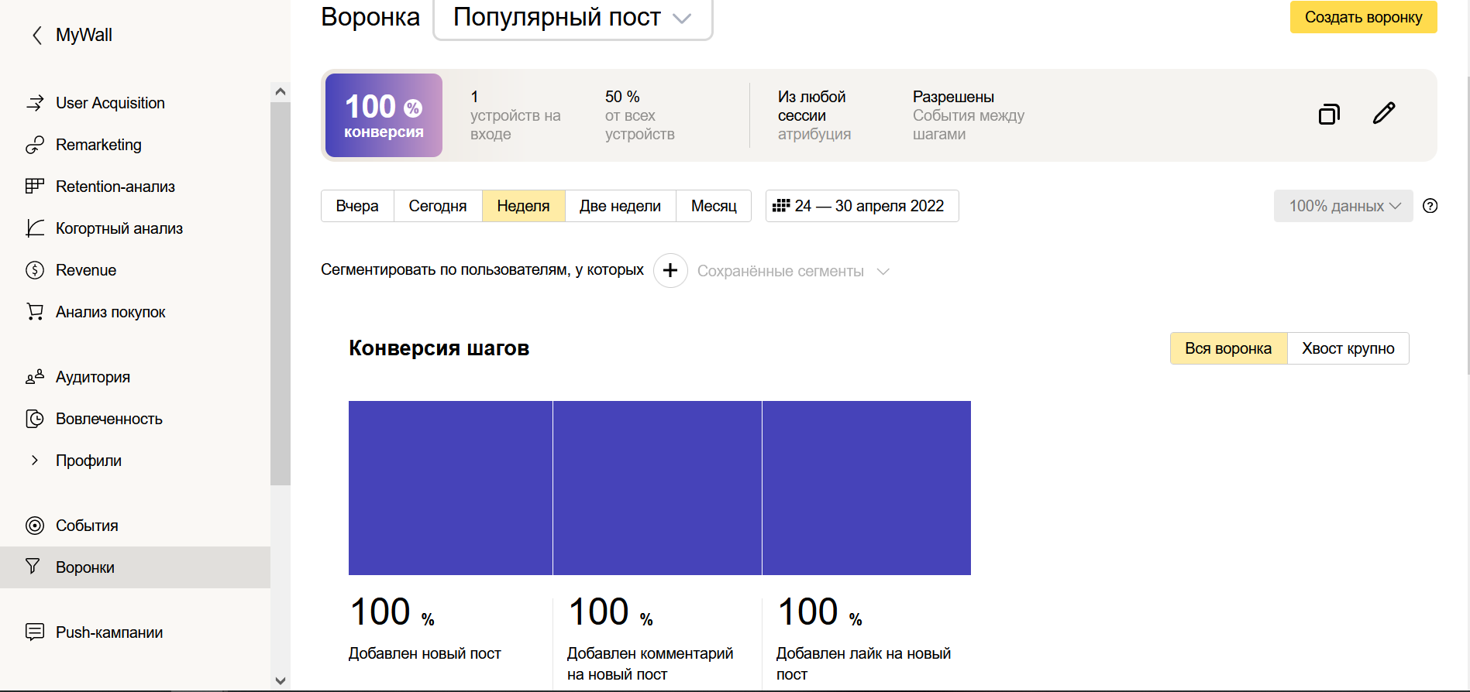

## Воронка «Авторизация пользователя».

Расчет метрики ведется по пользователям. Необходимо проанализировать сколько пользователей проходят авторизацию с новых устройств.

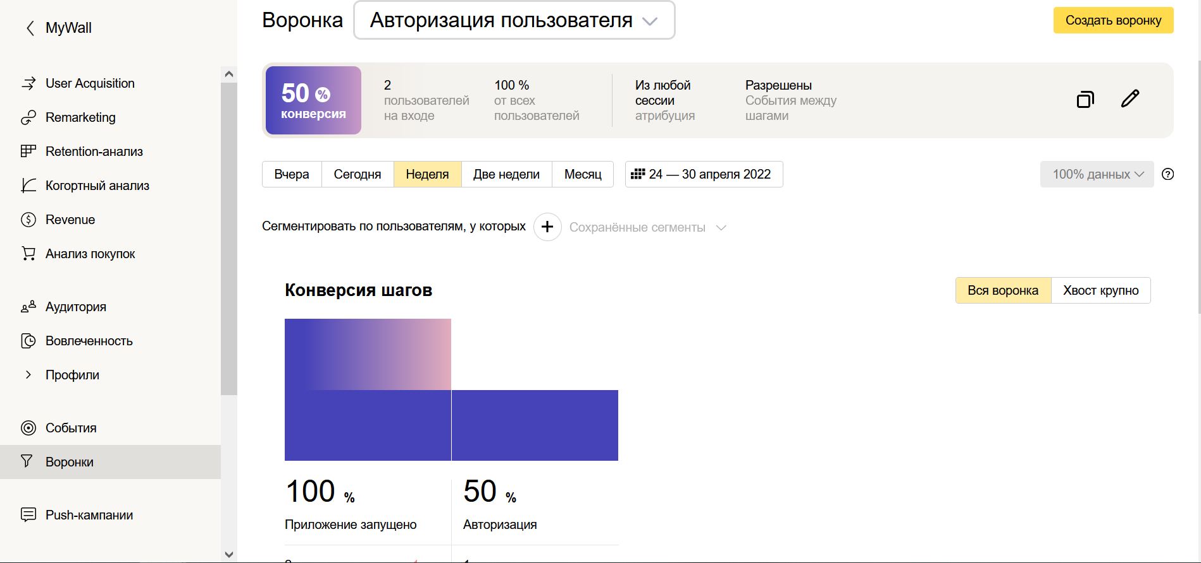

# **Используемая платформа.**

* ОС Windows 10;
* Spring Framework
* База данных – Postgresql;
* Язык разработки – Java;
* Используемые IDE - IntelliJ IDEA 2019.2.2, Android Studio;
* Система контроля версий – GitHub;
* Хостинг firstvds.ru;
* Диаграммы и макеты интерфейсов draw.io.

# **Список планируемых работ.**

1. Скрипт базы данных.
2. Разработка схемы Базы данных.
3. Разработка дизайна.
4. Проект в Miro.
5. Создание Технического задания.
6. Сервисы и контроллеры для crud операций user.
7. Сущность user в коде.
8. Создание проекта на GitHub.
9. Репозиторий для user.
10. Миграция бд.
11. Репозиторий для post.
12. Сущность like в коде.
13. Сущность comment в коде.
14. Репозиторий для subscribe.
15. Сущность subsribe в коде.
16. Сущность post в коде.
17. Репозиторий для comment.
18. Реализовать навигационное меню приложения.
19. Подключить swagger проекту.
20. Создать activity post.
21. Создать activity user info.
22. Подключить яндекс метрику.

# **Календарный план.**

